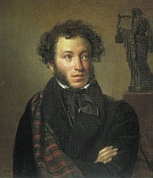 Александр Сергеевич Пушкин (1799-1837) – великий русский поэт, прозаик, драматург.

Александр Сергеевич Пушкин родился 6 июня (по старому стилю 26 мая) 1799 года в Москве в семье нетитулованного дворянского рода. По легенде этот род восходил к Радше, жившему еще во времена Александра Невского. К слову, в прозе и стихах Пушкина его родословная не раз упоминалась, или же становилась основным ключом развития событий. Прадедом поэта по матери был африканец Абрам Петрович Ганнибал, являвшийся воспитанником и слугой царя Петра I. Надежда Осиповна – мать Александра Сергеевича. Отец – Сергей Львович. В семье, кроме Александра Сергеевича было еще несколько детей. Но выжили лишь сын Лев и дочь Ольга.

1805-1810 года.

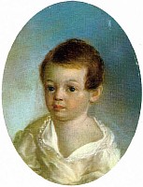В этот период детства Александр Сергеевич Пушкин проводит много времени (особенно летом) у своей бабушки – Марии Алексеевны Ганнибал, которая проживала в подмосковном селе Захарове. Многие тогдашние впечатления отразились в стихах Пушкина «Монах» (1813 года), «Бова» (1814 года). Бабушка в своих записях отмечает крайнее непостоянство своего старшего внука, вечно кидающегося, даже в детстве, в крайности.

1811 год.
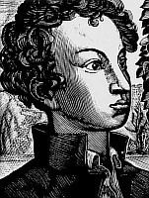
В этом году наступает еще один важный период в биографии Пушкина Александра Сергеевича – учеба в Царскосельском Лицее. Именно здесь автор застает Отечественную Войну 1812 года, и именно здесь впервые его оценят как поэта. Многие взрослые и детские стихи Пушкина несут на себе отпечаток воспоминаний об учебе в лицее.

1814 год.
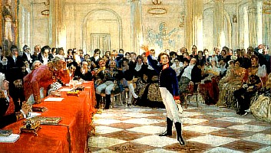
В этом году стихи Пушкина впервые появляются в печати, в журнале «Вестник Европы», где публикуется его стих «К другу-стихотворцу». Через год автор выступает в лицее перед Гавриилом Державиным (героем многих лицеистов) со стихотворением «Воспоминания в Царском Селе». В этот же период поэта принимают в литературное общество «Арзамас». Анализ стихотворений Пушкина показывает, что в этот период автор жаждал пережить как можно больше наслаждений быстротечной жизни. Однако позже основным жанром поэта становится элегия, что формируется в виду смены системы ценностей и всего мировоззрения в целом.

1817 года.

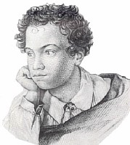Пушкин оканчивает лицей, и выпускается в чине коллежского секретаря, после чего его определяют в Коллегию иностранных дел. Этот период биографии Пушкина Александра Сергеевича полон различных событий. Он часто посещает театры, участвует в заседаниях общества «Арзамас», а в 1819 году Пушкина принимают членом литературно-театрального сообщества «Зелёная лампа». Александр Сергеевич не принимает активного участия в деятельности тайных декабристских организаций, но, в то же время, становится другом многим участникам этих организаций. В это время Пушкин пишет стихи. В этот же период автор активно работает над поэмой «Руслан и Людмила», которая после своего выхода в 1820 году вызывает немало критики, из-за падения канонов автора.

1820 год.
Весной генерал-губернатор Петербурга вызывает Пушкина для объяснений содержания некоторых его произведений, противоречащих носителю государственного чина. Результатом этого разговора становится перевод поэта на службу в кишиневскую канцелярию. По дороге на новое место Александр Сергеевич заболевает воспалением легких, в результате чего он вынужден отправиться для лечения в Крым и на Кавказ. Вместо мая Пушкин прибывает на место службы лишь в сентябре. Следует отметить, что новый начальник весьма благосклонно отнесся к поэту, и позволял тому надолго отъезжать в гости к друзьям в другие города.

1922 год.
В этом году Пушкин пишет поэму «Кавказский пленник», которая делает его одним из величайших литераторов среди современников. В этом же году автор пишет и другую поэму «Братья разбойники». Через год начинается работа над «Евгением Онегиным». В 1924 году выходит «Бахчисарайский фонтан», весьма благотворно воспринятый читателями из-за необычной формы изложения.
Пушкин начинает ощущать себя литературным деятелем, а не государственным служащим. Он добивается перевода в Одессу, а позже и вовсе уходит со службы, и его ссылают в имение Михайловское.

1924 год.

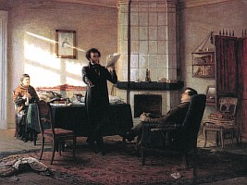В этом году Пушкин переезжает в имение Михайловское, принадлежащее его родителям. Первая осень, проведенная в имении, оказывается весьма плодотворной. Поэт Пушкин пишет несколько стихотворений: «Разговор книгопродавца с поэтом», «К морю», поэму «Граф Нулин». В это же время он возобновляет автобиографические записки, которые он забросил после переезда в Кишинев. 1925 год также не проходит даром. После встречи с Анной Керн Пушкин пишет стихотворение «Я помню чудное мгновенье…». В этот же период завершаются пятая и шестая главы «Евгения Онегина».

В 1826 году Пушкина доставляют к царю для личной аудиенции. Николай I гарантировал поэту личное покровительство, а также избавление от привычной цензуры. Приблизительно в это же время Александр Сергеевич начинает интересоваться Петром I, которой становится героем нескольких поэм. Пушкин постоянно путешествует, часто ездит в Москву и в Петербург.

В 1929 году едет на Кавказ. Анализ стихотворений Пушкина показывает, что в это же время автора терзают горестные предчувствия, он часто думает о смерти. В 1927 году автора опять начинают преследовать из-за стихотворения «Андрей Шенье» и поэмы «Гавриилиада». Дела прекращаются по требованию свыше, но за поэтом устанавливают негласный надзор.

1830 год.

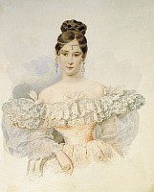В этом году Пушкин сватается к Наталье Гончаровой (это была вторая попытка), и на этот раз успешно. Осенью поэт отправляется в деревню Кистенево, подаренную отцом к свадьбе, однако из-за холеры вынужден остаться в имении Болдино. Период пребывания в имении отца становится наиболее плодотворным. Поэт Пушкин пишет множество стихотворений, дописывает последние главы «Евгения Онегина» и несколько иных романов. 18 февраля 1831 года Пушкин и Гончарова венчаются в Москве. Весной молодожены переезжают в Царское Село, где снимают дачу. Александр Сергеевич Пушкин завершает отрезок биографии, связанный с романом «Евгений Онегин».

В этом же году Пушкин вновь зачисляется на службу в качестве историографа. Однако на самом деле он лишь стремиться получить таким образом доступ к архивам. Неспокойные события в стране, а также нестабильность во внешней политике обязывают поэта Пушкина написать стихотворения «Клеветникам России», «Перед гробницею святой…», «Бородинская годовщина». Эти стихи Пушкина вызывают неоднозначную реакцию на Западе, а кое-где и в России.

1832 год.
В этот период своей биографии Александр Сергеевич Пушкин задумывает создать исторический роман о временах пугачевщины. Однако автору не хватает знаний исторических фактов. В результате начинается работа над другим произведением - «Дубровский», который не был окончен из-за нежелания Пушкина противостоять цензуре. Поэт возвращается к идее создания романа о пугачевщине, для чего изучает все доступные материалы (многие из них засекречены на то время), объезжает многие места, где проходило восстание, собирает все доступные факты. После всех этих путешествий, осенью 1833 года Александр Сергеевич возвращается в имение Болдино. Здесь он пишет «Историю Пугачёва» и «Песни западных славян», а также поэмы «Анджело» и «Медный всадник». Кроме всего этого Пушкин начинает работу над повестью «Пиковая дама».
1833 год.
Александр Сергеевич Пушкин чувствует необходимость в переменах, в результате чего в его биографии наступает новый период. После повышения в чин камер-юнкера, поэт решает покинуть службу и подать в отставку. В то же время в его семье имеется уже четверо детей, а финансовой положение оставляет желать лучшего. Положение выглядит и вовсе бедственно, поскольку многие произведения Пушкина не допускаются к печати из-за цензуры (например, поэма «Медный всадник»).
В 1834 году Пушкин дописывает повесть «Пиковая дама», которую немедленно отсылает в журнал «Библиотека для чтения». За повесть он получает высокий гонорар. Однако решить финансовые вопросы так и не удается. В это же время Александр Сергеевич подает в отставку, с просьбой разрешить посещение архивов. Однако эту просьбу не удовлетворяют. Ему выплачивают пятигодичное жалование, однако даже эта сумма не позволяет покрыть все долги поэта. Источником дохода остается литература. Но на тот момент интерес читателей к Пушкину гаснет, публика наблюдает падение таланта Пушкина. На самом деле, лучшие произведения и стихотворения Александра Сергеевича Пушкина на тот момент попросту не проходят цензуру и не допускаются к печати. Стихи Пушкина, его любовь природе, его лирика терпят изменения. Поэт начинает активно экспериментировать с прозой.

1836 год.
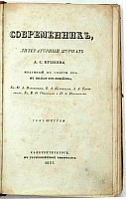
Чтобы решить все свои проблемы Александр Сергеевич Пушкин решает издать журнал «Современник». Однако популярностью у публики журнал не пользуется, из-за непривычного формата для широких масс. Даже то, что здесь печатаются известнейшие авторы того времени (Н.Гоголь, А. Тургенев, В. А. Жуковский, П. А. Вяземский), не спасает издание. Два последних тома Пушкин практически на половину заполняет собственными произведениями.

1837 год.

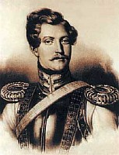Между Александром Сергеевичем Пушкиным и Жоржем Дантесом, усыновленным сыном голландского посланника барона Геккерена, и служащим русской гвардии, возник конфликт. Пушкин вызывает Дантеса на дуэль, и в результате получает смертельное ранение в живот.Узнав, что ранение смертельно, поэт стремиться уладить свои дела, и обменивается записками с Императором Николаем I, которой обещает обеспечить достатком семью и выплатить все долги. Впоследствии монарх выполнил все обещания.

Поэмы А.С.Пушкина
Руслан и Людмила (года написания: 1817-1820)
Кавказский пленник (года написания: 1820-1821)
Бахчисарайский фонтан (года написания: 1821-1823)
Медный всадник (год написания: 1833).
Евгений Онегин (года написания: 1823—1832).
Дубровский (год написания: 1833)
Капитанская дочка (год написания: 1836)
Сказка о медведихе (года написания: 1830—1831)
Сказка о царе Салтане, о сыне его славном и могучем богатыре князе Гвидоне Салтановиче и о прекрасной царевне лебеди (год написания: 1831)
Сказка о рыбаке и рыбке (год написания: 1833)
Сказка о золотом петушке (год написания: 1834)

